TRƯỜNG THCS TÙNG THIỆN VƯƠNG
Tuần lễ từ ngày 27/04 đến ngày 02/05/2020

CHỦ ĐỀ: KHÁNG CHIẾN LAN RỘNG RA TOÀN QUỐC (1873 - 1884)
II – THỰC DÂN PHÁP ĐÁNH CHIẾM BẮC KỲ LẦN THỨ HAI.
NHÂN DÂN BẮC KỲ TIẾP TỤC KHÁNG CHIẾN TRONG NHỮNG
NĂM 1882 -1884
I- MỤC TIÊU BÀI HỌC
1. Kiến thức
- Tại sao năm 1882 thực dân Pháp lại đánh Bắc kì lần thứ hai
- Nội dung hiệp ước 1883 và 1884
- Thái độ của nhân dân và triều đình trước hoạ xâm lăng của tư bản Pháp
2. Tư tưởng
- Giáo dục lòng yêu nước, trân trọng chiến tích chống giặc của cha ông, tôn kính Nguyễn Tri Phương, Hoàng Diệu
- Căm ghét bọn thực dân cướp nước và triều đình phong kiến đầu hàng
3. Kĩ năng: Sử dụng bản đồ, tường thuật
II- NỘI DUNG BÀI HỌC
1. Kiểm tra bài cũ
? Cho biết nguyên nhân, diễn biến và kết quả của việc Pháp đánh chiếm Bắc Kỳ lần thứ nhất năm 1873
? Hiệp ước Giáp Tuất năm 1874 được ký kết trong hoàn cảnh nào? Trình bày nội dung và hậu quả của Hiệp ước nêu trên?
2. Các hoạt động học tập

GV HƯỚNG DẪN HS | HS TÌM HIỂU - HỌC TẬP | NỘI DUNG BÀI GHI  (HS ghi chép vào tập)
* Hoạt động 1: Tìm hiểu quá trình Pháp đánh chiếm Bắc Kỳ lần thứ 2 (1882)  ? Tình hình nước ta như thế nào sau Hiệp ước Giáp Tuất?  - GV nhấn mạnh thái độ căm phẫn của nhân dân khi triều đình ký hiệp ước 1874: “Dập dìu trống đánh cờ xiêu. Phen này quyết đánh cả triều lẫn Tây”  - GV chốt ý: tình hình nước ta đang suy yếu trầm trọng và rất rối loạn.  ? Vì sao Pháp đánh Bắc Kỳ lần thứ 2?  - GV nhận xét: Đến năm 1882: Chủ nghĩa đế quốc Pháp phát triển mạnh, việc xâm lược Việt Nam đã trở thành đường lối của nhà nước Pháp chứ ko còn là hành động phiêu lưu của các sĩ quan quân đội như trước. Nhận thấy các nước Anh-Đức-Tây Ban Nha đang lăm le thoả hiệp với triều đình Huế nên Pháp mạnh tay hành động.  ? Vì sao mãi đến năm 1882 pháp mới đánh Bắc Kỳ lần 2?  - GV cung cấp: Do gặp phải sự chiến đấu quyết liệt của nhân dân ta khiến cho gặp nhiều khó khăn. Bản thân nước Pháp cũng cần có thời gian để củng cố lực lượng, xây dựng bộ máy thống trị ở Nam Kỳ  ? Pháp lấy cớ nào đem quân ra Bắc?  - GV trình bày diễn biến theo SGK và yêu cầu HS lên trình bày lại  - GV yêu cầu HS quan sát H87 SGK/122. Cung cấp thêm tư liệu về nhân vật Hoàng Diệu  ? Việc Hoàng Diệu tự vẫn thể hiện điều gì?  - GV nhận xét, bổ sung: Võ Miếu nơi Hoàng Diệu tuẫn tiết để bảo toàn khí tiết nay chính là cột cờ của Hà Nội  ? Khi Pháp đánh ra Hà Nội thái độ của nhà Nguyễn như thế nào? Vì sao triều lại có thái độ đó?  - GV nhận xét, chốt ý: Vì quyền lợi ích kỷ của dòng họ, ảo tưởng vào con đường thương lượng với Pháp, quay lưng lại với nhân dân của triều đình  Hậu quả: +Quân Thanh kéo vào nước ta  +Tạo điều kiện cho Pháp nhanh chóng toả đi đánh chiếm các tỉnh khác vùng đồng bằng sông Hồng  * Hoạt động 2: tìm hiểu về việc nhân dân Bắc Kỳ tiếp tục kháng Pháp  ? Nhân dân Hà Nội đứng lên chiến đấu như thế nào?  - GV nhận xét và nhấn mạnh tính chủ động của nhân dân  ? Vì sao Pháp không nhượng bộ khi Rivie bị giết?  GV chốt ý: +Pháp thêm viện binh  +Pháp biết triều đình Huế không cương quyết chống trả  +7/1883, vua Tự Đức qua đời  * Hoạt động 3: Hiệp ước Pa-tơ-nốt. Nhà nước phong kiến Việt Nam sụp đổ (1884)  - GV đưa ra phiếu học tập, hướng dẫn và yêu cầu HS hoàn thành  + Bài tập 1: nêu hoàn cảnh, nội dung của hiệp ước Hác-măng?  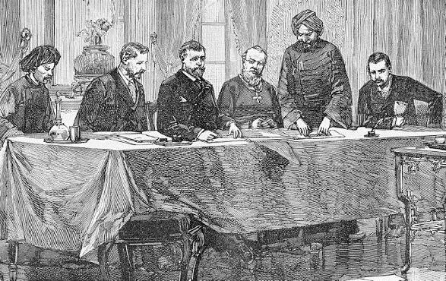  Hiệp ước Hác-măng kí kết  (hình minh họa)  + Bài tập 2: nêu hoàn cảnh, nội dung của hiệp ước Pa-tơ-nốt?  + Bài tập 3: Tại sao Pháp không giữ nguyên bản Hiệp ước Hác Măng mà lại ký tiếp bản Hiệp ước Pa-tơ-nốt với triều đình?  + Bài tập 4: Thái độ của nhân dân ta như thế nào khi triều đình Huế ký các hiệp ước đầu hàng thực dân Pháp?  - GV nhận xét, kết luận toàn bài:  +Từ những năm 70 của thế kỷ XIX, nước Pháp tiến nhanh sang Chủ nghĩa đế quốc nên quyết tâm chiếm bằng được Việt Nam  +Cuộc kháng chiến ở Hà Nội và các tỉnh đồng bằng Bắc Kỳ dấy lên mạnh mẽ, trong khi triều Nguyễn chỉ tìm cách hoà hoãn vớiPháp, vì vậy không xoay chuyển được tình thế, mặc dù đã giành được chiến thắng Cầu giấy lần 2. | - Dựa vào SGK trả lời  + Kinh tế kiệt quệ, chính trị bất ổn  + Khước từ Duy Tân  + Quốc phòng suy yếu  ->Triều đình bất lực  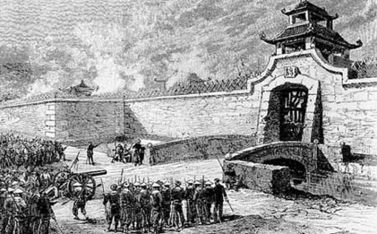  Thực dân Pháp tấn công thành Hà Nội năm 1882.  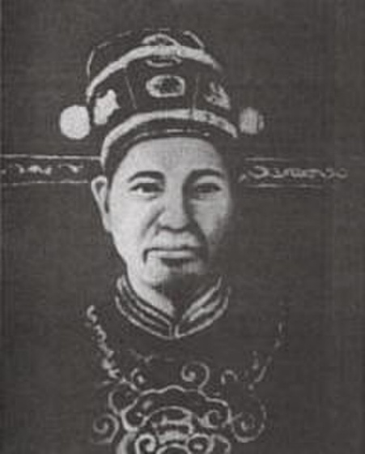  Hoàng Diệu  - HS dựa vào SGK trả lời.  - Lấy cớ triều đình Huế giao thiệp với nhà Thanh, Pháp đưa quân ra Bắc  - HS theo dõi, lược thuật lại  - HS quan sát, theo dõi  - HS suy nghĩ trả lời: ông là một người có tấm lòng yêu nước, muốn đấu tranh cứu nước nhưng không thể.Cái chết của ông thể hiện sự bất lực trước sức mạnh của kẻ thù và trước sự bạc nhược của triều đình  - HS dựa vào SGK trả lời  +Vội vàng cầu cứu nhà Thanh  +Cử người ra Hà Nội thương thuyết với Pháp  +Ra lệnh cho quân ta phải rút lên mạn ngược  HS suy nghĩ trả lời  - HS dựa vào SGK trả lời  +Tự tay đốt nhà tạo thành bức tường lửa chặn giặc  +Thực hiện vường không nhà trống  +Không bán lương thực cho Pháp  +Đào hào đắp luỹ  +Lập các đội dân dũng  +Nhân dân các tỉnh đồng bằng Bắc Kỳ xiết chặt vòng vây xung quanh Hà Nội  +19/5/1883, chiến thắng Cầu giấy lần 2 giết được tướng Rivie  - HS suy nghĩa trả lời  - HS làm theo sự hướng dẫn của GV, nhanh chóng hoàn thành phiếu học tập  * Bài tập 1:  + Hoàn cảnh: 18/8/1883:  + Pháp chiếm Thuận An  +Nội dung: SGK  * Bài tập 2:  + Hoàn cảnh: Pháp làm chủ tình thế  +Nội dung: cơ bản giống hiệp ước Hác-măng, chỉ khác một chút về sự thay đổi địa giới Trung Kỳ  * Bài tập 3: +Nới rộng một số điều khoản để lấy lòng vua quan nhà Nguyễn, xoa dịu tình hình  +Chấm dứt sự liên quan của nhà Thanh  +Sự nham hiểm của Pháp: muốn sử dụng nhà nước phong kiến Nguyễn làm tay sai (công cụ thống trị)  * Bài tập 4: HS dựa vào SGK:  +Đẩy mạnh phong trào kháng chiến  +Nhiều sĩ phu văn thân vốn là quan lại của triều đình ở các địa phương đã chống lại lệnh bãi binh của triều đình  +Phái chủ chiến trong triều đình Huế do Tôn Thất Thuyết cầm đầu mạnh tay hành động | 1.Thực dân Pháp đánh chiếm Bắc Kỳ lần thứ 2 (1882)  a. Hoàn cảnh  * Tình hình đất nước ta:  - Nhân dân phản đối Hiệp ước 1874.  - Nền kinh tế ngày càng kiệt quệ  - Giặc cướp nổi lên khắp nơi.  - Các đề nghị cải cách đều bị khước từ.  * Âm mưu của Pháp: Chiếm được Bắc Kỳ rồi chiếm trọn nước ta  *Nguyên cớ: lấy cớ triều đình Huế giao thiệp với nhà Thanh  b. Diễn biến: Ngày 25.4.1882, Pháp tấn công thành Hà Nội lần thứ 2=> nhanh chóng đánh chiếm các tỉnh đồng bằng Bắc Kỳ.  2.Nhân dân Bắc Kỳ tiếp tục kháng Pháp  a/Tại Hà Nội: (SGK)  b/Tại các tỉnh đồng bằng Bắc kì: (SGK)  -Ngày 19/5/1883, chiến thắng Cầu giấy lần thứ 2, giết được tướng Rivie  3. Hiệp ước Pa-tơ-nốt. Nhà nước phong kiến Việt Nam sụp đổ (1884)  -Ngày 25/8/1883, triều đình Huế ký với Pháp hiệp ước Hác-măng  +Nội dung Hiệp ước: SGK/123  -Ngày 6/6/1884, triều đình Huế ký với Pháp hiệp ước Pa-tơ-nốt.  -> Việt Nam trở thành nước thuộc địa nửa phong kiến
Kết luận: Hiệp ước Hác-măng và hiệp ước Pa-tơ-nốt đã đặt dấu chấm hết chế độ phong kiến độc lập ở Việt Nam, chuyển sang chế dộ nửa thuộc địa, nửa phong kiến.
III- BÀI TẬP HỌC SINH CẦN THỰC HIỆN:
Câu 1: “Dập dìu trống đánh cờ xiêu/Phen này quyết đánh cả Triều lẫn Tây”. Đó là khẩu lệnh đã nêu trong cuộc khởi nghĩa nào?
A. Khởi nghĩa của Nguyễn Mận Kiến ở Thái Bình.
B. Khởi nghĩa của Phạm Văn Nghị ở Nam Định.
C. Khởi nghĩa Trần Tấn, Đặng Như Mai ở Nghệ Tĩnh.
D. Trận cầu Giấy-Hà Nội của Hoàng Tá Viên- Lưu Vĩnh phúc.
Câu 2: Thực dân Pháp lấy cớ gì để tấn công Bắc Kì lần thứ hai?
A. Triều đình không dẹp nổi các cuộc khởi nghĩa của nhân dân.
B. Triều đình không bồi thường chiến phí cho Pháp,
C. Trả thù sự tấn công của quân cờ đen.
D. Triều đình vi phạm Hiệp ước 1874, giao thiệp với nhà Thanh.
Câu 3: Khi Pháp kéo quân ra Hà Nội lần 2, ai là người trấn thủ thành Hà Nội?
A. Nguyễn Tri Phương.
B. Hoàng Diệu.
C. Tôn Thất Thuyết.
D. Phan Thanh Giản.
Câu 4: Thực dân Pháp tấn công Hà Nội lần thứ hai vào thời gian nào?
A. Ngày 3 tháng 4 năm 1882.
B. Ngày 13 tháng 4 năm 1882.
C. Ngày 4 tháng 3 năm 1882.
D. Ngày 14 tháng 3 năm 1882.
Câu 5: Nhân dân Bắc Kỳ đã làm gì để tiếp tục kháng Pháp lần 2?
A. Nhân dân tự tay đốt nhà, tạo thành bức tường lửa chống giặc
B. Không bán lương thực cho Pháp
C. Phối hợp với đồng bào các vùng xung quanh đào hào, đắp lũy, lập các đội dân dũng
D. Tất cả các việc làm trên
Câu 6: Việc thực dân Pháp đánh thành Hà Nội lần hai năm 1882 đem lại kết quả như thế nào?
A. Hoàng Diệu nộp khí giới trao thành cho giặc.
B. Thành Hà Nội thất thủ, Hoàng Diệu tự tử.
C. Quân ta chống trả quyết liệt.
D. Thành Hà Nội bị bao vây.
Câu 7: Tên sĩ quan Pháp bị giết trong trận Cầu Giấy lần thứ hai là ai?
A. Đuy-puy
B. Gác-ni-ê
C. Ri-vi-e
D. Hác-măng
Câu 8: Lợi dụng cơ hội nào Pháp đưa quân tấn công Thuận An, cửa ngõ kinh thành Huế?
A. Sự suy yếu của triều đình Huế.
B. Sau thất bại tại trận cầu Giấy lần hai, Pháp củng cố lực lượng.
C. Pháp được tăng viện binh.
D. Vua Tự Đức qua đời, nội bộ triều đình Huế lục đục.
Câu 9: Hiệp ước nào là mốc chấm dứt sự tồn tại của triều đại phong kiến nhà Nguyễn với tư cách là một quốc gia độc lập?
A. Hiệp ước Nhâm Tuất (1862)
B. Hiệp ước Giáp Tuất (1874)
C. Hiệp ước Hác-măng (1883)
D. Hiệp ước Pa-tơ-nốt (1884)
Câu 10: Với việc kí Hiệp ước nào, triều đình Huế thừa nhận nền bảo hộ của Pháp trên toàn bộ đất nước Việt Nam?
A. Hiệp ước Hác-măng.
B. Hiệp ước năm 1874.
C. Hiệp ước Pa-tơ-nốt.
D. Hiệp ước Hác-măng và Pa-tơ-nốt.
IV- DẶN DÒ – HƯỚNG DẪN CỦA GIÁO VIÊN:
- HS ghi chép bài đầy đủ vào tập môn Lịch sử.
- Làm các bài tập theo yêu câu từ đường link: https://forms.gle/Mm14DG6boNicQBtj9
- Mọi ý kiến thắc mắc cần giải đáp các em liên hệ qua:
+ Thầy Lê Ngọc Phúc Ngân: phucnganle95@gmail.com
Zalo: Thầy Ngân: 0942261047
+ Cô Lê Thị Hoàng Dung: minhchaudunghoi@gmail.com
Zalo: Cô Hoàng Dung: 0963784021

